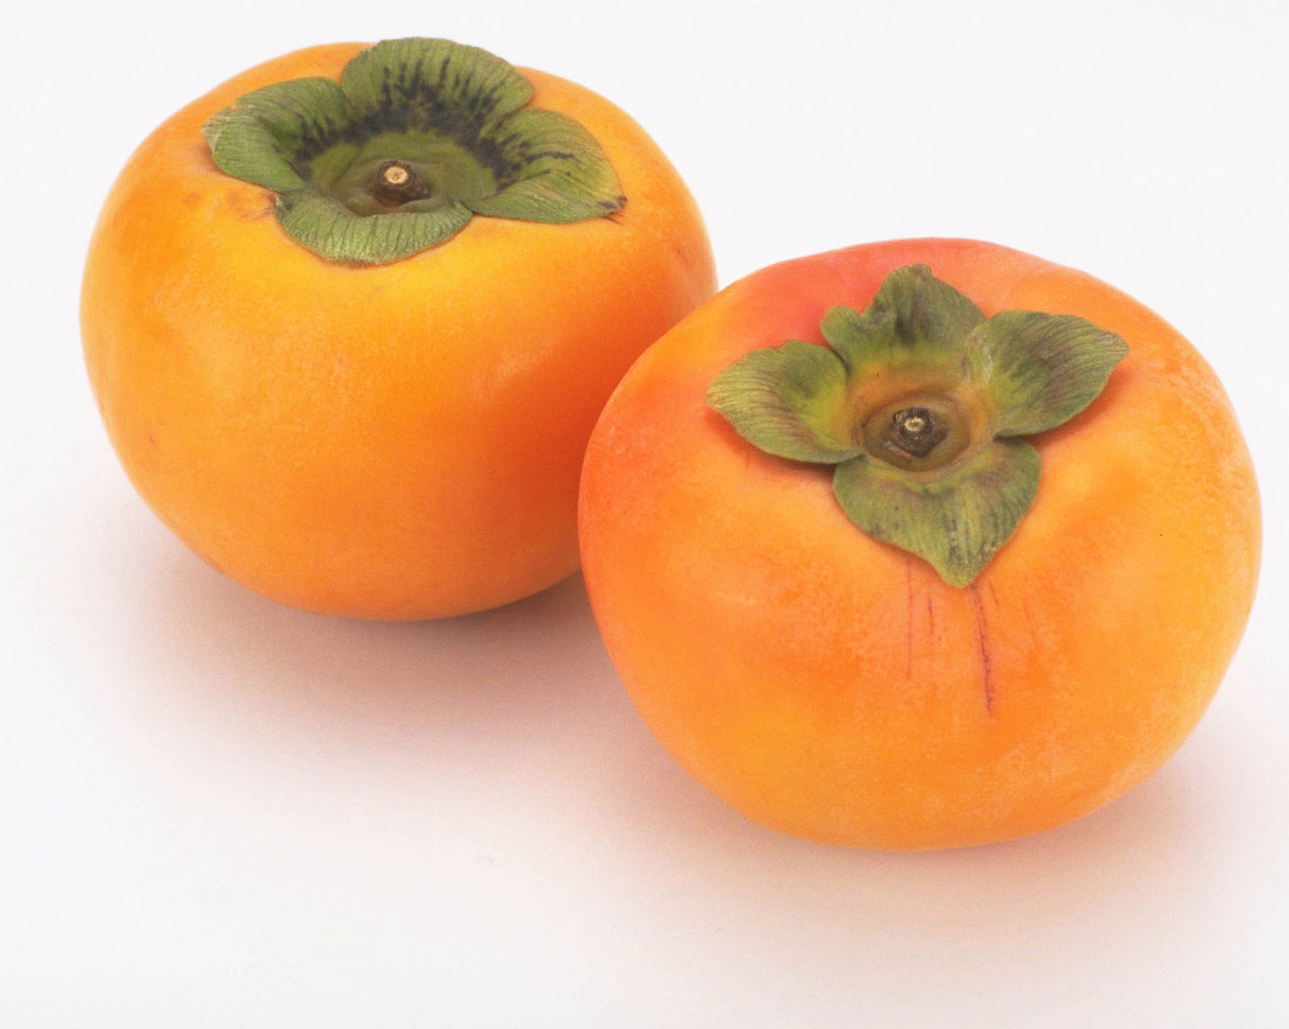
1月１１日 「歯・食育 健康づくり」講演会
★参加無料です★

参加申込書 ＦＡＸ 054-253-4222

問い合わせ先 しずおか健康いきいきフォーラム21
住所:静岡市葵区駿府町1-70 ☎054-253-5570
医師、（社）静岡県歯科医師会 理事 地域保健部長
日本学校歯科医会理事、健康･食育シニアマスター
日本禁煙科学会理事長

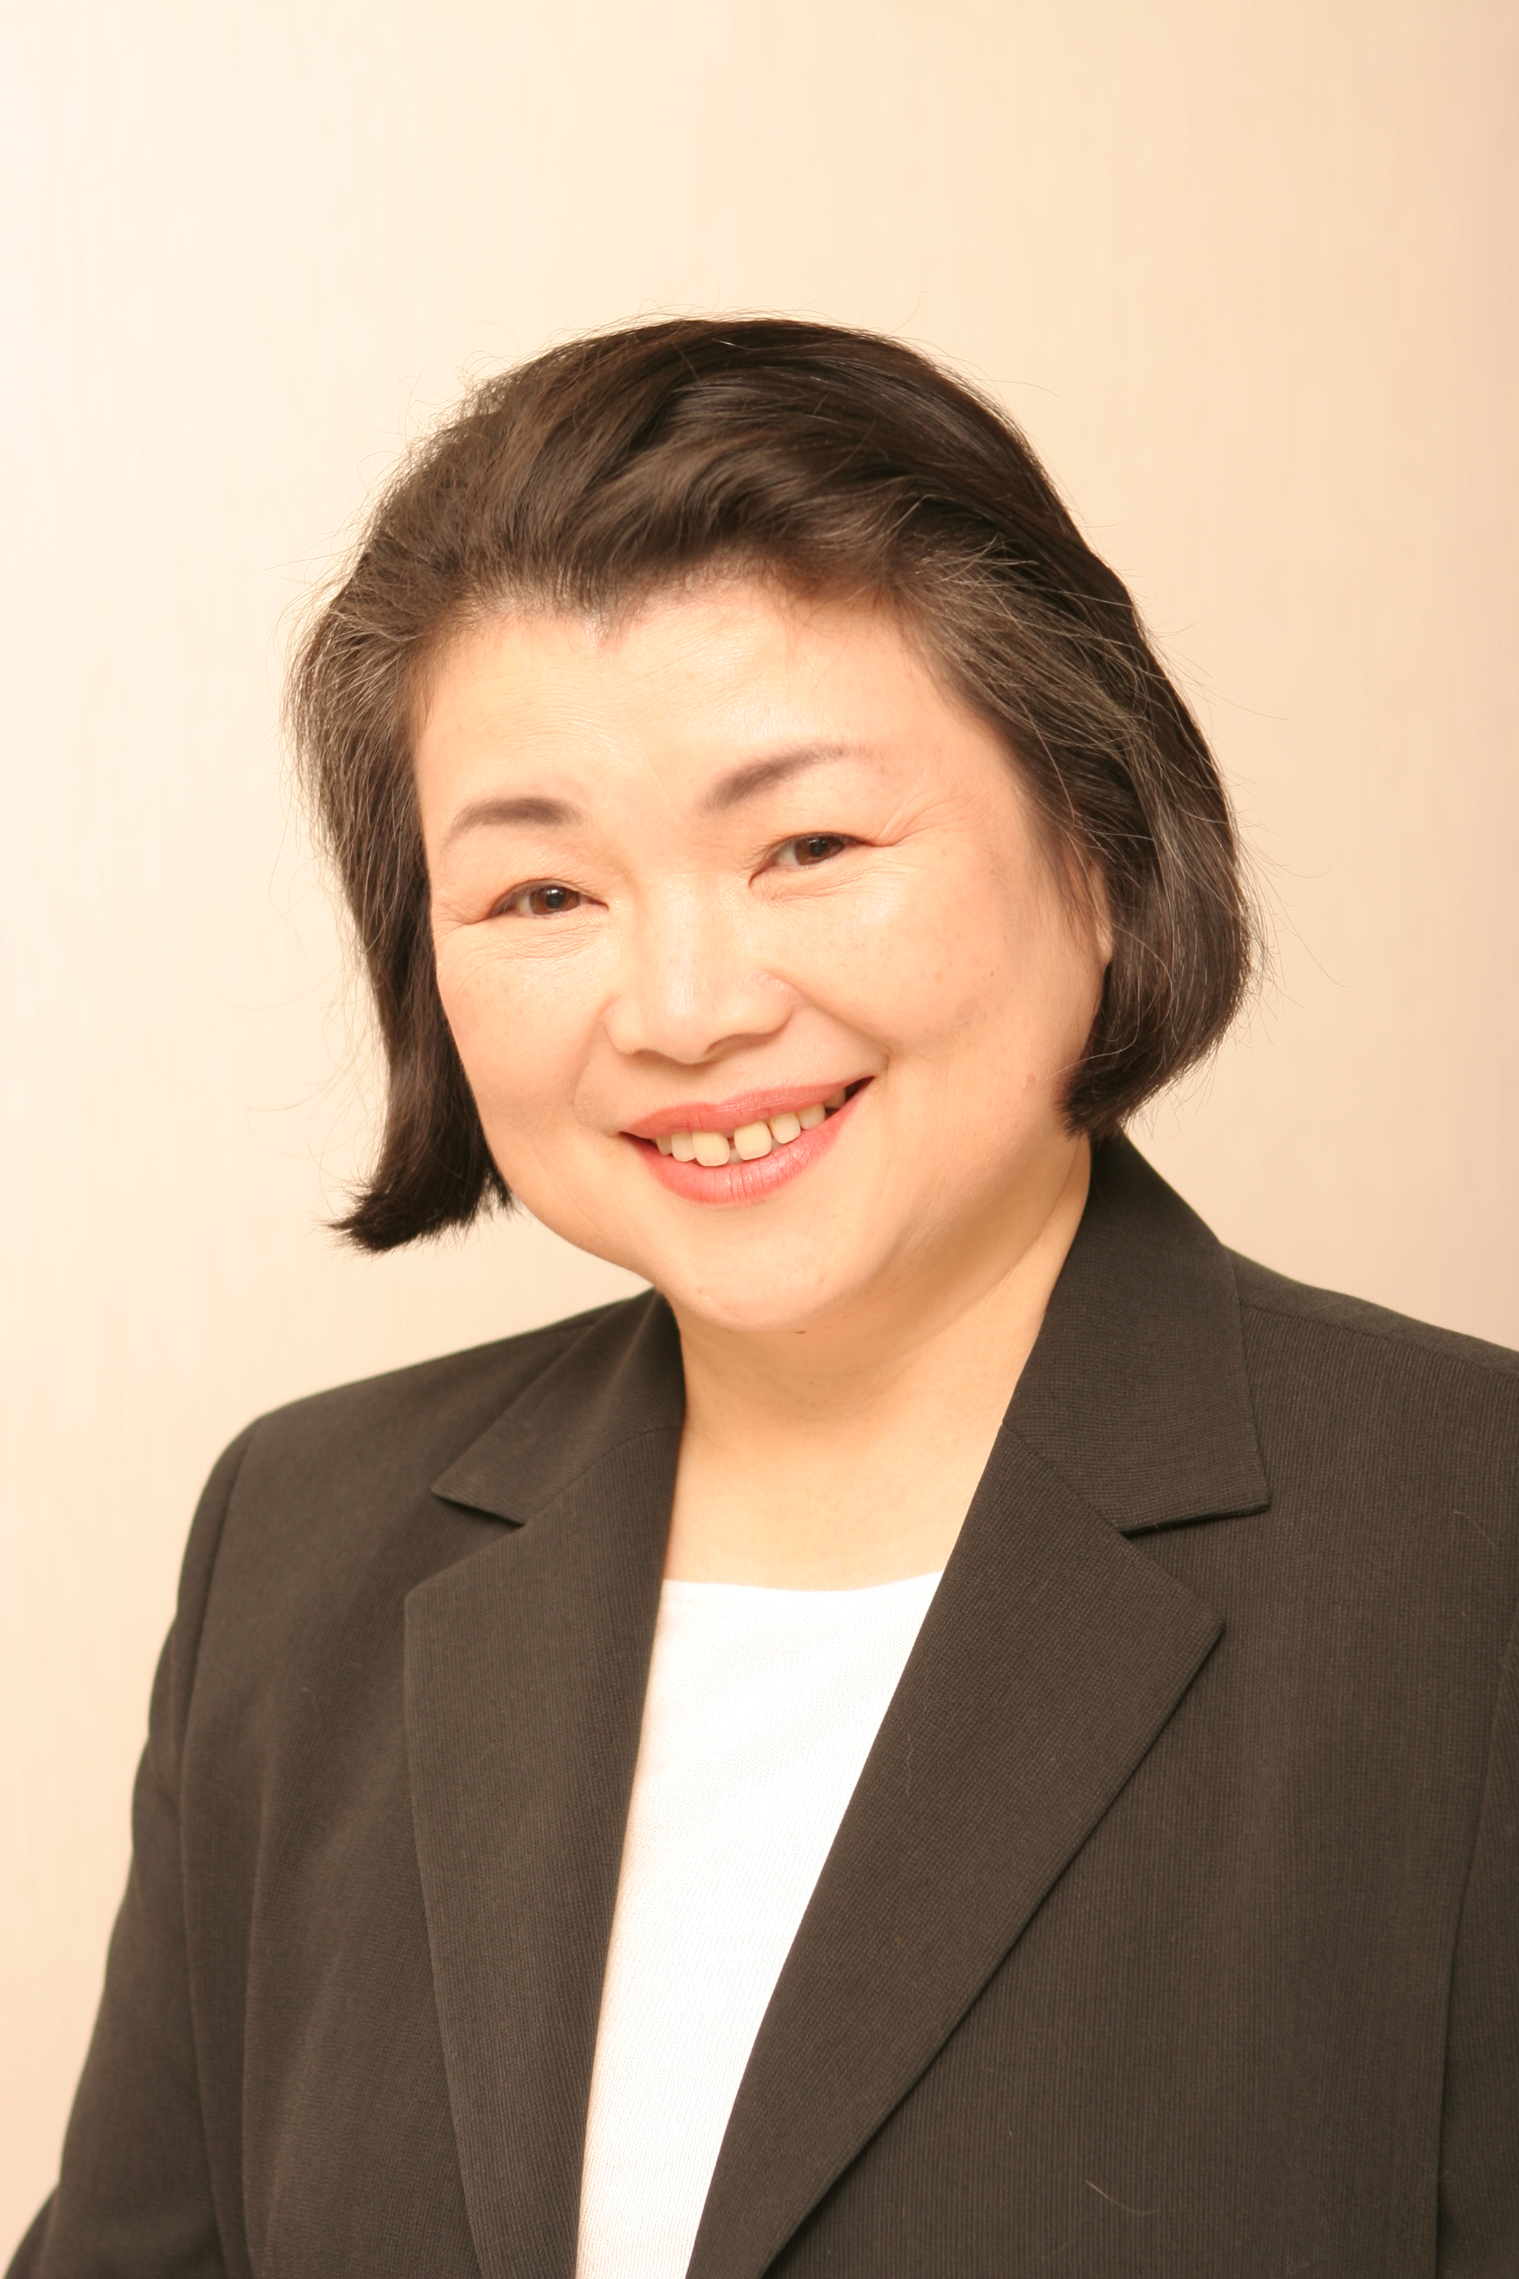
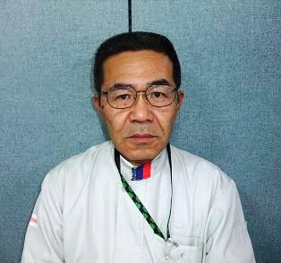
講師紹介 竹内 純子 先生

静岡県歯科医師会･理事、日本学校歯科医会･理事などの要職を務めるほか、静岡県のふじのくに健康増進計画推進協議会･食育部会委員として望ましい食生活習慣や食と健康について提言するなど「食育」推進に尽力中の歯科医師。学校、保健センターなど全国各地で咀嚼をテーマに活動をされている。メディア出演も多く、幅広い知識と深い経験に基づく内容、暖かい語り口での講演は説得力があると好評を得ている。

（フリガナ）
参加者氏名
郵便番号
住 所
電話番号
所 属
（関係機関のみ）
役職･職種
（関係機関のみ）
